
О внесении изменений в решение Курчатовского городского маслихата от 20 июля 2007 года № 35/216-III "Об утверждении схемы зонирования земель города Курчатова для целей налогообложения"
Решение Курчатовского городского маслихата области Абай от 15 ноября 2024 года № 22/136-VIII. Зарегистрировано Департаментом юстиции области Абай 21 ноября 2024 года № 373-18
Курчатовский городской маслихат РЕШИЛ:
1. Внести в решение Курчатовского городского маслихата от 20 июля 2007 года № 35/216-III "Об утверждении схемы зонирования земель города Курчатова для целей налогообложения" (зарегистрировано в Реестре государственной регистрации нормативных правовых актов под № 5-3-45) следующие изменения:

заголовок указанного решения изложить в новой редакции:
"Об утверждении проекта (схемы) зонирования земель города Курчатов";

пункт 1 указанного решения изложить в следующей редакции:
"Утвердить проект (схему) зонирования земель города Курчатов согласно приложению к настоящему решению.";
в приложении к указанному решению заголовок изложить в следующей редакции:
"Проект (схема) зонирования земель города Курчатов".
2. Настоящее решение вводится в действие со дня его официального опубликования.
Председатель Курчатовского городского маслихата
Г. Хусайнова
Приложение к решению
Курчатовского городского
маслихата
от 15 ноября 2024 года
№ 22/136-VIII
Утверждено решением
Курчатовского городского
маслихата
от 20 июля 2007 года
№ 35/216-III
Проект (схема) зонирования земель города Курчатов

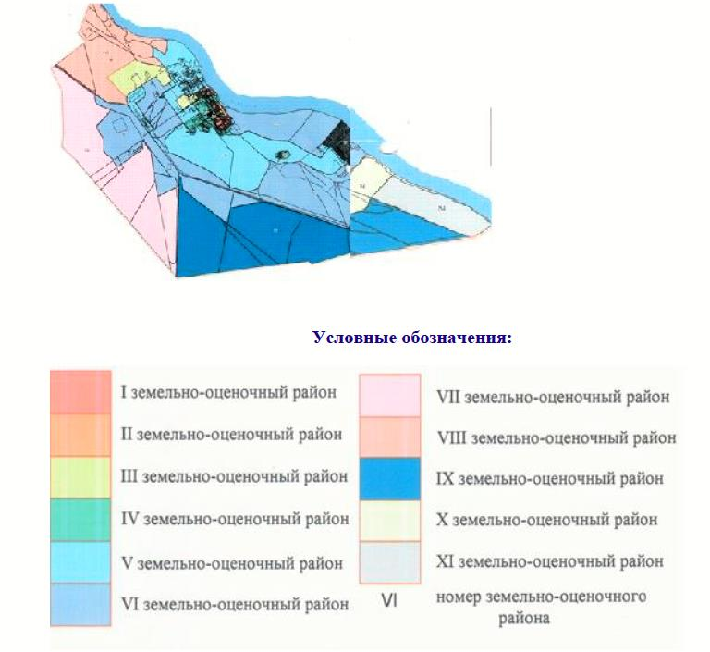

© 2012. РГП на ПХВ «Институт законодательства и правовой информации Республики Казахстан» Министерства юстиции Республики Казахстан

